**МУНИЦИПАЛЬНОЕ БЮДЖЕТНОЕ ОБЩЕОБРАЗОВАТЕЛЬНОЕ УЧРЕЖДЕНИЕ**

**МБОУ «Малиновская СШ»**

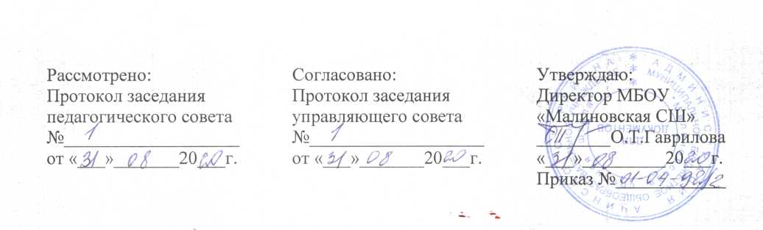

|  |  |  |
| --- | --- | --- |
|  |  |  |

**ПОЛОЖЕНИЕ**

**о правилах приема, порядке и основаниях перевода, отчисления и восстановления обучающихся по дополнительным общеобразовательным программам муниципального бюджетного общеобразовательного учреждения «Малиновская средняя школа»**

# 1. Общие положения

* 1. Положение о правилах приема, порядке и основаниях перевода, отчисления   
     и восстановления обучающихся по дополнительным общеобразовательным программам муниципального бюджетного общеобразовательного учреждения «Малиновская средняя школа» (далее – Положение) разработано в соответствии с Законом Российской Федерации№ 273-ФЗ от 29.12.2012 г. «Об образовании в Российской Федерации», Приказом Министерства просвещения Российской Федерации №196 от 09.11.2018 г. «Об утверждении Порядка организации и осуществления образовательной деятельности по дополнительным общеобразовательным программам», на основании Устава муниципального бюджетного общеобразовательного учреждения «Малиновская средняя школа» (далее – МБОУ «Малиновская СШ» ).
  2. Настоящее Положение определяет порядок приема, перевода, отчисления   
     и восстановления обучающихся в МБОУ «Малиновская СШ»; алгоритм действий администрации МБОУ «Малиновская СШ», педагогических сотрудников МБОУ «Малиновская СШ» и родителей (законных представителей), детей, достигших возраста 14 лет, при приеме, переводе, отчислении и восстановлении обучающихся.
  3. Положение разработано в целях создания условий, обеспечивающих соблюдение прав детей на получение дополнительного образования, координации деятельности МБОУ «Малиновская СШ» по приему, переводу, отчислению и восстановлению обучающихся.

# 2. Порядок приема обучающихся

* 1. В МБОУ «Малиновская СШ» на дополнительные общеобразовательные программы принимаются дети от 6,6 лет до окончания обучения на основе свободного выбора в соответствии с их способностями, интересами
  2. Прием в МБОУ «Малиновская СШ» на дополнительные общеобразовательные программы производится согласно заявлению о приеме от родителей (законных представителей) обучающихся или обучающихся, достигших возраста 14 лет.
  3. Заявление о приеме может быть направлено в электронной форме с использованием автоматизированной информационной системы «Навигатор дополнительного образования Красноярского края» (далее – информационная система).   
     Прием для обучения по программам в области физической культуры и спорта осуществляется при отсутствии противопоказаний к занятию соответствующим видом спорта.
  4. Прием обучающихся с ограниченными возможностями здоровья, детей-инвалидов, инвалидов производится на основании заявления обучающегося, достигшего 14 лет, или родителей (законных представителей) несовершеннолетнего обучающегося при наличии заключения психолого-медико-педагогической комиссии и индивидуальной программы реабилитации.
  5. Приём обучающихся в МБОУ «Малиновская СШ» на дополнительные общеобразовательные программы оформляется приказом директора.
  6. МБОУ «Малиновская СШ » назначает приказом директора ответственных за прием, регистрацию и обработку персональных данных лиц, подающих заявление на прием в МБОУ «Малиновская СШ» на дополнительные общеобразовательные программы Каждый обучающийся имеет право быть принятым в нескольких объединений.
  7. В приеме в МБОУ «Малиновская СШ» на дополнительные общеобразовательные программы может быть отказано в следующих случаях:
* состояния здоровья, которое не позволяет ребенку обучаться в выбранном объединении;
* возрастного несоответствия избранного объединения;
* полной укомплектованности избранного объединения;
* количество поданных на прием в объединение заявлений меньше минимально установленного локальными актами Учреждения;
  1. Спорные вопросы, возникающие в ходе приема обучающегося, решаются совместно педагогом дополнительного образования, обучающимся, достигшим возраста 14 лет, родителями (законными представителями) обучающегося и представителями администрации МБОУ «Малиновская СШ» в порядке, установленном локальными актами (Положение о комиссии по урегулированию споров между участниками образовательных отношений).

**3. Порядок перевода обучающихся**

* 1. Обучающиеся, полностью освоившие программу предыдущего учебного года, переводятся на следующий учебный год без представления заявления на основании итогов промежуточной аттестации и приказа директора МБОУ «Малиногвская СШ».
  2. В случае расформирования учебной группы (объединения) в течение учебного года по объективным причинам (длительная болезнь педагога, увольнение педагога, расформирование учебной группы в виду несоответствия количества обучающихся требуемым нормативам и т.д.) обучающемуся предоставляется право перевода в другие детские объединения МБОУ «Малиновская СШ» при наличии свободных мест в учебных группах.
  3. В течение учебного года обучающийся, по собственному желанию, имеет право на перевод в другую группу, другое объединение МБОУ «Малиновская СШ» при наличии мест.
  4. Перевод обучающегося в другую группу, другое объединение МБОУ «Малиновская СШ» осуществляется при наличии заявления от родителя (законного представителя) обучающегося, заявления обучающегося, достигшего возраста 14 лет, на основании которого издается приказ директора МБОУ «Малиновская СШ» о переводе.
  5. Спорные вопросы, возникающие в ходе перевода обучающегося, решаются совместно педагогом дополнительного образования, обучающимся, достигшим возраста 14 лет, родителями (законными представителями) обучающегося и представителями администрации МБОУ «Малиновская СШ» в порядке, установленном локальными актами (Положение о комиссии по урегулированию споров между участниками образовательных отношений).

**4. Порядок отчисления обучающихся**

* 1. Основанием для отчисления обучающегося является:
* отсутствие медицинского документа о состоянии здоровья обучающегося;
* выраженное волеизъявление обучающегося (при наличии заявления от обучающегося и (или) родителя (законного представителя);
* невыполнение учебного плана обучающимся;
* окончание полного курса освоения образовательной программы;
* наличие медицинского заключения, исключающего возможность дальнейшего продолжения обучения в МБОУ «Малиновская СШ»;
* нарушение Правил внутреннего распорядка МБОУ «Малиновская СШ»;
* совершение противоправных действий и неоднократные нарушения Устава МБОУ «Малиновская СШ» .
  1. Отчисление обучающегося производится по приказу директора МБОУ «Малиновская СШ» и оформляется педагогом отметкой о выбытии в журнале учёта работы объединения.
  2. Спорные вопросы, возникающие в ходе отчисления обучающегося из учебной группы, решаются совместно педагогом дополнительного образования, обучающимся, достигшим возраста 14 лет, родителями (законными представителями) обучающегося и представителями администрации МБОУ «Малиновская СШ» в порядке, установленном локальными актами МБОУ «Малиновская СШ» (Положение о комиссии по урегулированию споров между участниками образовательных отношений).

**5. Порядок восстановления обучающихся**

* 1. Обучающиеся, ранее отчисленные из МБОУ «Малиновская СШ», имеют право на восстановление при наличии мест после личного собеседования и на основании личного заявления (обучающиеся, достигшие возраста 14 лет) или заявления родителей (законных представителей) обучающихся.
  2. Обучающиеся, отчисленные за нарушения Правил внутреннего распорядка МБОУ «Малиновская СШ», за противоправные действия и неоднократные нарушения Устава МБОУ «Малиновская СШ», право на восстановление не имеют.
  3. Восстановление обучающихся в МБОУ «Малиновская СШ» оформляется приказом директора на основании результатов собеседования и заявления.
  4. Спорные вопросы, возникающие в ходе восстановления обучающегося в МБОУ «Малиновская СШ», решаются совместно педагогом дополнительного образования, обучающимся, достигшим возраста 14 лет, родителями (законными представителями) обучающегося и представителями администрации МБОУ «Малиновская СШ» в порядке, установленном локальными актами МБОУ «Малиновская СШ» (Положение о комиссии по урегулированию споров между участниками образовательных отношений).

**6. Заключительные положения**

* 1. Настоящее Положение вступает в силу со дня его утверждения.
  2. Изменения и дополнения в настоящее Положение вносятся и принимаются на заседании педагогического совета МБОУ «Малиновская СШ»